 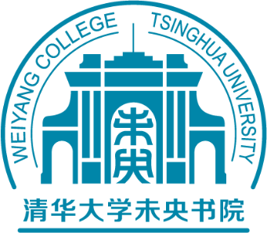



**信息简报**

2020年第1期（总第1期）

**【要闻导读】**

* **未央书院举行2020级新生开学典礼**
* **郑力与未央书院学生开展交流座谈**
* **梁曦东接受电子系598班采访**
* **未央书院举办教务员业务交流会**
* **未央定制课—未央工程导论开课**
* **未央学子在新生篮球运动赛取得佳绩**
* **未央全体新生参加升国旗仪式**

未央书院编制 2020年10月31日

# 综合要闻

## 【未央书院举行2020级新生开学典礼】

9月9日上午，清华大学强基计划未央书院2020级本科生开学典礼在西体育馆举行。未央书院院长梁曦东、教学负责人李正操、院长助理林今、建环系主任李先庭、土水学院党委书记傅旭东、土水学院副院长李克非、环境学院副院长蒋靖坤、机械系党委书记吕志刚、精仪系教学副主任王鹏、能动系教学副主任王哲、工业工程系教学副主任赵磊、电机系副主任余占清、维纳电子系党委书记蔡坚、工物系教学副主任高喆、材料学院副院长朱宏伟、材料学院院长助理吕瑞涛、软件学院院长王建民、物理系主任助理魏斌、未央书院20级班主任、导师、辅导员及全体20级未央新生参加了典礼。大会由未央书院教学负责人李正操主持。

开学典礼在全体师生合唱国歌后正式开始。

未央书院院长梁曦东在典礼上首先发言，梁院长介绍到，未央书院承载着为国家在关键领域培养数理基础扎实、发展潜力深厚、创新能力突出的未来领军人才的重任，承载着清华大学在工科人才培养质量上更上一层楼、探索理工结合复合型本科人才培养的重任。书院是以学生为中心、以教书育人为唯一目标的机构。书院不产出直接的科研成果，学生代表了书院唯一的产出。因此，关心每一位同学，帮助每一位同学成长，都是书院与生俱来的职责。希望大家未来能够逐步体会到跟随导师在学海中“从游”的快乐。同学们有幸能把个人发展与国家发展紧密结合起来，在民族复兴的大舞台上大展身手，但也同样将面对更多的波折、应对更复杂的困局、迎接更艰巨的挑战。希望同学们能够不断突破自我、不断超越自我。

未央书院班主任代表王强在典礼中发言，他从善于学习，见贤思齐、相信自己，永不言弃、热爱集体，融入集体三个方面给同学们以建议：第一点，“海能卑下众水归”，希望大家能够保持谦虚的心态向他人学习，在切磋琢磨的过程中努力提高自己。第二点，作为未央书院的首届学子，首先自己要永不言弃，同时要时刻记得，有班主任和老师们站在同学们身后，一直支持着你们。第三点，团结、积极向上的集体氛围对每个人的成长和进步都会有巨大的促进作用。集体中会有大家见贤思齐的学习对象，集体也会给大家永不言弃的温暖力量。未央书院的这个大集体的建设与发展离不开每一个学生的参与和付出，这是我们的共同的家。

未央-工物01班陈宇航作为学生代表发言，他分享了第一次进入清华园的感受，并表达了作为强基计划的学生要扛起时代的重任，未央二字代表着我们将完成前任未竟的事业，从上一代的手中接过接力棒，继续在祖国发展的路上奋力奔跑。

开学典礼在全体师生合影后圆满结束。

未央书院是清华大学落实“强基计划”而特别成立的五个书院之一，以“理+工”双学位培养为特色，规模化培养数理基础扎实，发展潜力深厚，创新能力突出的理工结合的复合型人才。2020年未央书院共招收本科生329名。

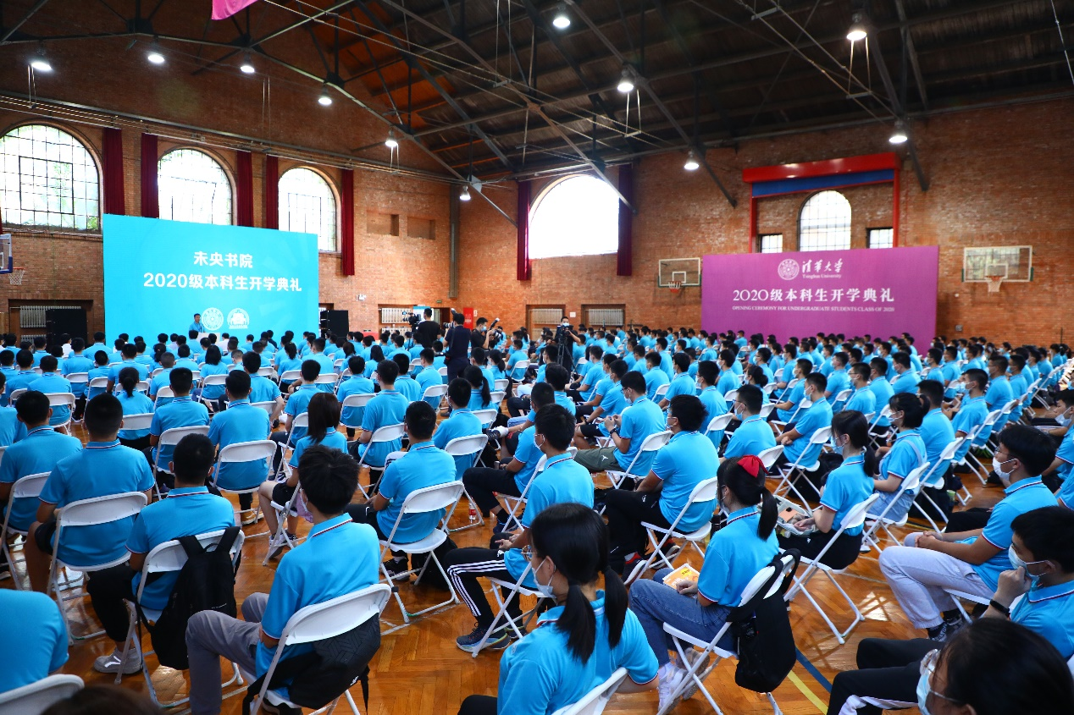

**未央书院2020级开学典礼**

## 【郑力与未央书院学生开展交流座谈】

9月25日下午，副校长郑力前往学生宿舍29号楼，与未央书院10名2020级新生开展Open Office Hour交流座谈。未央书院院长梁曦东、教学负责人李正操，书院管理中心主任苏芃、副主任朱德军等一同参加学生座谈，参与座谈的学生有未央-能动01班谢孟吟、未央-能动02班石朕宇、未央-材料01班朱旭瑞、未央-精01班辛约、未央-环建01班长曲世童、未央-水木01班徐钰翔、未央-水木02班杜码、未央-电01班杜博骏、未央-工01班乔诗洋、未央-工物01班班长汤晨曦。

郑力副校长首先对选择强基计划的各位新生表示祝贺与欢迎。随后，郑力强调了基础科学的重要性并表达了对强基计划学生的期望，他表示，现代社会的进步依赖于基础科学的发展，基础科学在人类社会发展中起着至关重要的作用，所以作为强基计划的学生一定要打好基础，努力学习基础科学知识，才有可能在未来引领时代的发展。国家很重视强基计划学生的培养和发展，学校也将创建各样的条件和舞台支持大家的成长。希望在未来，大家能够成为新时代的建设者和引领者。同时，作为强基计划和未央书院的第一届学生，希望同学们努力学习，树立远大志向，在未来为国家、为民族、为世界做出贡献。

座谈中，同学们提出了自己入学以来各方面的感受以及困惑。郑力对“大一学生的学业导师设置”“为什么理科生要学习一些偏文科的课程”“面对选择太多时候如何进行取舍”等问题进行了一一解答。郑力希望学生在努力学习之前把身体健康放在第一位，养成良好的作息和生活习惯。其次要培养自身的阅读、写作与沟通能力，提升人文素养，这是与人打交道的基础。同时在学习生活中要学会充分利用清华的资源，遇到困难、疑问或想寻求帮助和指导时，可随时向身边的老师请教或通过Open Office Hour与各位老师交流。

座谈开始前，郑力还参观了未央书院学生宿舍，对学生的宿舍条件和日常生活进行了实地感受与深入了解。

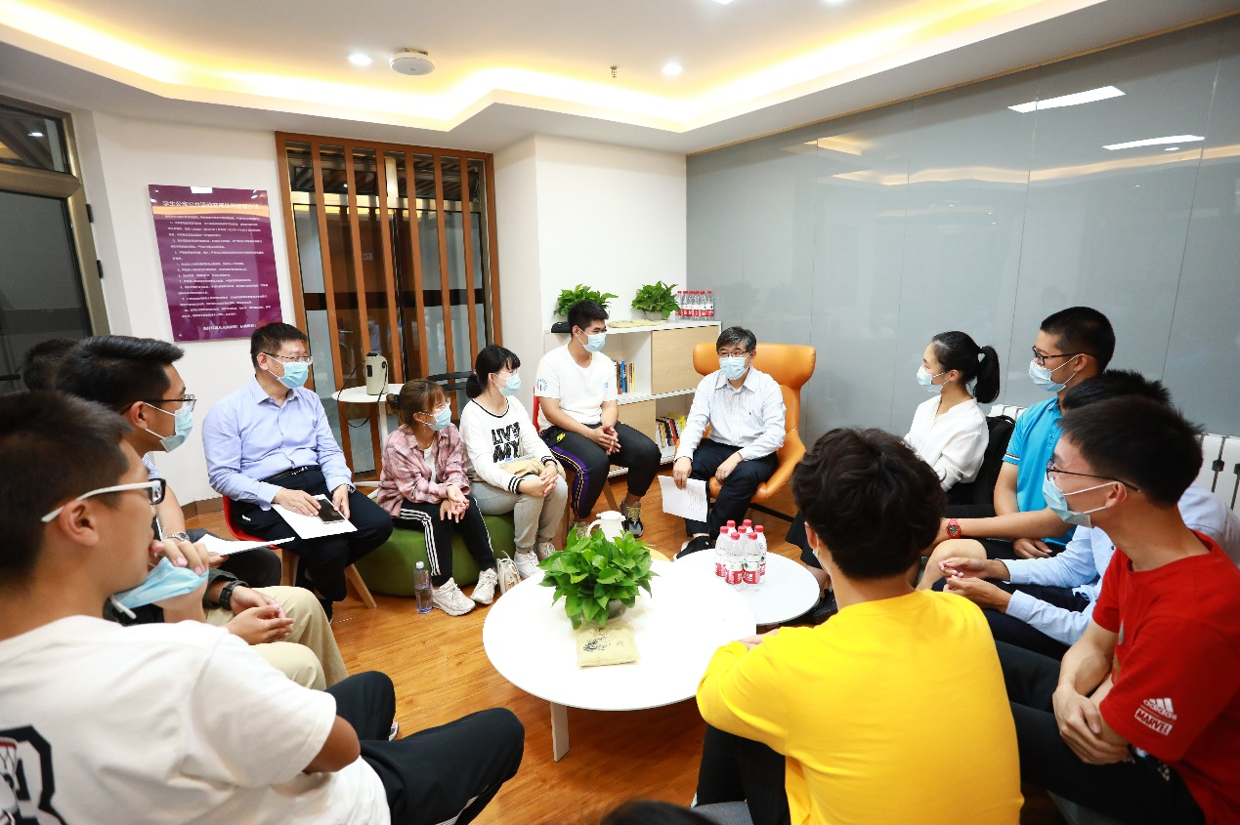

**郑力与未央学生座谈现场**

## 【梁曦东接受电子系598班采访】

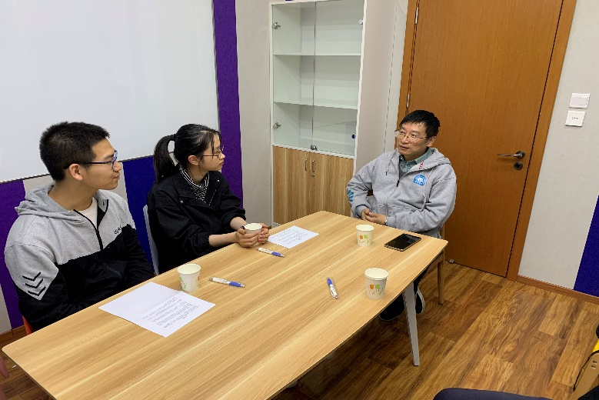10月15日，未央书院院长梁曦东接受电子系598班团日活动采访，采访中，梁曦东院长针对学生记者提出的有关强基计划、未央书院“理+工”双学位、书院制和院系制在对学生培养上的差异等社会内外都比较关注的问题一一进行了解答。梁曦东表示，一个国家的发展靠的是人才，面对当前的国际形式，我国亟需且需要长期加强对高端人才的培养，未央书院“理+工”双学位培养方式是依据国家强基计划对培养基础学科拔尖和服务国家重大战略需求两方面要求而产生的，针对这种新的培养模式，未央书院专门定制了通识选修课、理工融合课及探索式学习课三大类新课程，加强学生通识教育的同时也让学生可以更好的将理和工课程进行衔接融合。之后，梁曦东院长也对记者介绍了未央书院建立的整体思路以及未央书院对强基学生培养的独特之处。记者们表示，通过这次采访，他们才真正对强基计划、书院培养模式以及未央“理+工”双学位有了真正的了解和认识，同时也对清华的人才培养思路有了初步的理解。

**电子系采访现场**

## 【未央书院举办教务员业务交流会】

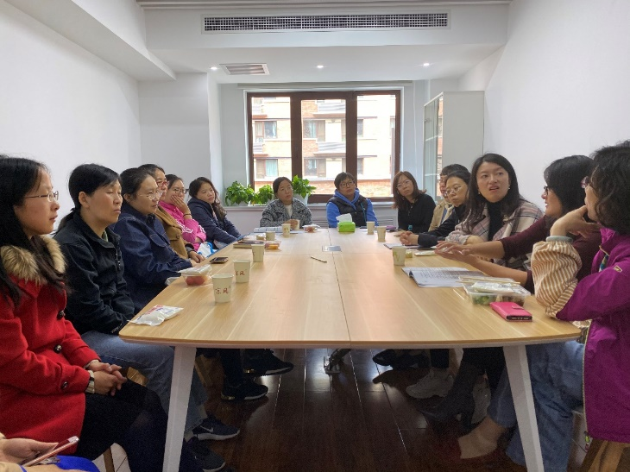10月14日，第一次“书院教务管理员与各衔接专业院系教务管理员午餐会”在书院管理中心一楼大会议室召开，参与本次会议的有书院管理中心综合-教学办公室主任、未央书院、行健书院、日新书院教务员及书院各衔接专业的院系教务员。本次会议加速了书院教务员与各衔接专业教务员的熟悉，初步建立了书院教务与衔接院系教务的对接机制，同时针对各院系老师提出的有关书院和强基学生培养的问题也进行了沟通和解答。

**书院教务与院系教务交流会**

会上书院管理中心综合-教学办公室主任王小芳老师简单介绍了书院管理中心职能并对各位院系教务老师在前期工作中给予的帮助与支持表示感谢。王老师表示，书院没有专职教师，课程都依托院系教师开展，针对各院系给书院开设的课程，书院需要与开课院系教务及教师建立良好的对接机制，以保证课程教学顺利开展，在今后的工作中也希望各位院系老师能够与书院保持经常的沟通共同推进强基计划的实行。

# 二、党建工作

## 【举办未央书院集中党课与小班研讨】

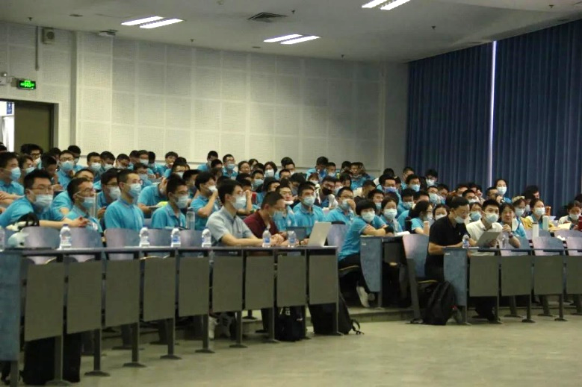9月11日，举办未央书院集中党课与小班研讨，党委学生部部长白本峰老师、能动系党委书记李宇红老师等嘉宾出席。白本锋老师从“放羊娃”的寓言故事切入，引发了同学们对人生目标问题的思考。之后白老师通过讲述电影《无问西东》中清华人的故事串起了革命时期，建设时期以及当代著名清华校友们的事迹，展现了清华人将个人命运与国家民族命运相结合，无私奉献，勇担使命的传统。

**集中党课**

## 【召开第一次党组织生活暨第一次党员大会】

9月27日，未央0党支部召开第一次党组织生活暨第一次党员大会，选举了支部委员，确定了本学期党支部工作计划，学习了习近平总书记在全国抗击新冠肺炎疫情表彰大会上的重要讲话。

## 【动员入党&积极分子培养】

截至10月10日，未央一共有170个学生提交入党申请书，提交比例超过50%，其中年满18周岁的有145人，都已经被确定为入党积极分子。按照书院党总支要求，入党积极分子的两位培养联系人中，一人为导师或机关老师或书院管理中心老师，另一人为来自各院系的研究生或高年级本科生正式党员。经过多方联系，已经完成了所有积极分子联系人的分配工作。

## 【建立党课小组&“固本计划”读书活动】

未央书院各班建立党课小组，以小组为单位开展“固本计划”读书活动。目前各党课小组已经完成了阅读书目的选择、购买以及发放工作，已由TMS（清华大学学生马克思主义学习研究协会）分会汇总上报至TMS总会。

## 【举办未央书院“求索杯”】

“求索杯”理论知识竞赛是TMS协会举办的面向全校同学的马克思主义理论赛事，旨在通过比赛的方式，普及党史理论知识，提高同学们的理论知识水平。以各班党课小组为参赛单位，每个党课小组派出三名选手代表本党课小组参与比赛。

由未央书院TMS分会主办的“求索杯”理论知识竞赛于10月17日在五教5102顺利举办，来自书院不同班级的11支参赛队伍进行角逐。书院党总支书记、书院管理中心主任苏芃老师和未央书院院长助理林今老师两位嘉宾老师出席。

下午2时许，比赛在雄壮的国歌声中正式开始。本次比赛分为必答题、抢答题、风险题等多种类型。题目涉及范围也较广，包括“四史”、党的基础知识、习近平总书记系列重要讲话、马克思主义经典以及清华校史等方面；在题目形式上，除了常规的选择题和填空题，还增加了图片题、音频题等，考察同学们看图知史以及听音辨曲等能力。

最终，未央能动02班和未央-水木01班获得本次理论知识竞赛一等奖，未央-能动02班颜轩宇同学获最佳选手称号；未央-电01、未央-环建01、未央-机械01、未央-微软工01班获得二等奖；其余班级获得三等奖。

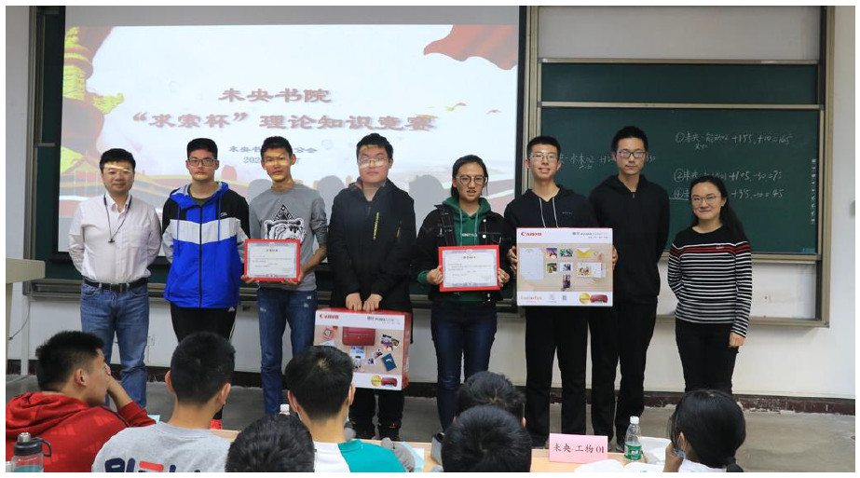

**苏芃老师、林今老师为“求索杯”理论知识竞赛获奖班级颁奖**

# 三、教学工作

## C:\Users\dell\AppData\Local\Temp\WeChat Files\544413447293403828.jpg【未央定制课—未央工程导论开课】

9月15日，未央书院定制课—未央工程导论课于建馆报告厅正式开课。未央书院工程导论 (Introduction of Engineering in Weiyang College) 是为配合国家“强基计划”、探索理工结合本科人才培养道路而专门定制的通识教育课。工程导论课涉及12个工程衔接方向的众多领域，由未央书院院长梁曦东老师负责课程设计和组织，十多位来自不同院系的院士、教授为学生们讲解不同专业领域的导论内容。除了引领学生兴趣发展，扩大知识面，未央工程导论课还旨在承担书院文化建设和专业建设的任务，加强同学们对书院的认同感和归属感，凝聚书院大家庭的向心力，建立专业认同感，培养良好学习习惯。

**上课现场**

## 【第一次未央工程导论小班课开课】

10月6日，未央书院定制课—未央工程导论的第一次小班课开课，未央工程导论小班课由未央班主任主导安排，授课形式灵活多样（导师讲座、院士座谈、实验室参观、专业发展讨论等），旨在引导学生快速了解所衔接专业相关知识概念，与老师探讨交流相关问题，扩宽学生知识面。

|  |  |
| --- | --- |
|  |  |
| **参观实验室** | **授课现场** |

## 【第一次科技史小班讨论课开课】

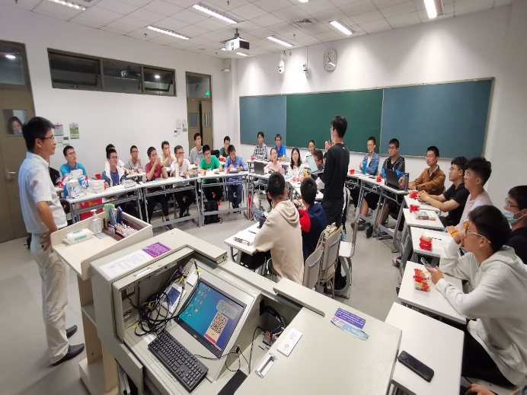9月24日，未央书院定制课—科技史专题讲座的第一次小班讨论课开课，未央书院14个教学班级以班级为单位，分别在班主任和部分导师的带领下，围绕第一讲“科学精神的起源”中12个思考题，展开了形式各异的讨论。有的班级采取主讲学生汇报，听众学生讨论、打分的形式；有的班级采用了分组讨论后分别汇报的形式。为了更好地营造讨论氛围，不少班级还重新设计了教室里的课桌摆放方式。这种由班主任或导师参与学生第一课堂的教学组织形式，正是“大鱼前导、小鱼从游”的书院文化建设的一种大胆探索，也是未央书院在第一课堂与第二课堂深度融合方面的重要尝试

**讨论现场**

## 【未央第一次线下院务会】

10月6日，未央第一次院务会由未央书院院长梁曦东主持召开，未央书院教学负责人李正操、未央书院院长助理林今参会，会上确认了未央书院本学期的主要事务以及对应的负责人、参与人，后续相关老师将按照《未央书院2020年秋重点教学、行政工作》开展工作。

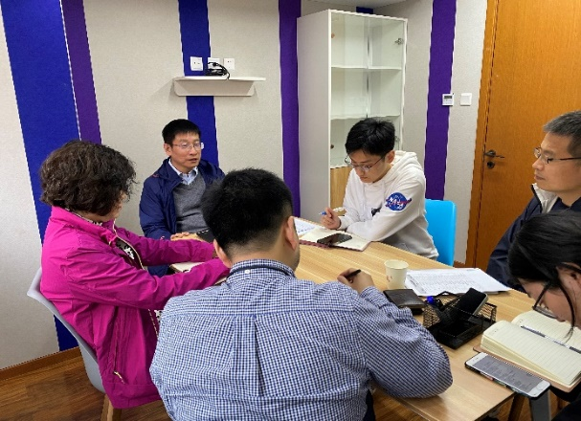

**梁曦东院长主持召开院务会**

# 四、学生活动

## 【未央学子在新生篮球运动赛取得佳绩】

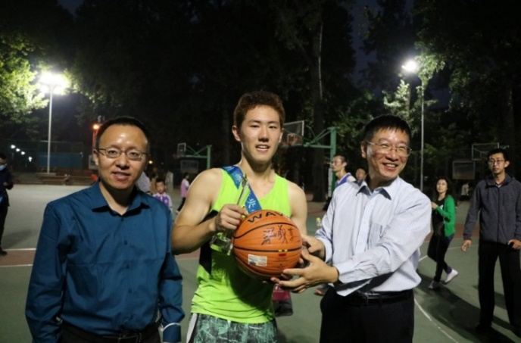“书院杯”新生篮球赛于9月21日开启，来自致理、日新、未央、探微、行健5个书院的34个班级共16支队伍展开比拼角逐，各战队经过为期一周的逐轮淘汰，最终，未央-精01-工物01联队以54：44的战绩战胜了行健-能辆联队获冠军，未央-能动01-能动02联队战胜了行健-水木联队荣获季军。

**梁院长为冠军球队颁奖**

## 【集体锻炼与阳光长跑】

9月 2 8 日起，未央书院体育助教每周组织集体锻炼与阳光长跑等活动，时间一般在下午，地点在紫操，同学们积极参与，增强体育锻炼，并为赤足运动会做准备。

集体锻炼内容丰富，形式多样，目前内容包括热身运动，拉伸运动，体能训练，引体向上，跳绳，集体跑等。

## 【未央书院新生参加赤足运动会】

10 月 11 日上午 8:00赤足运动会在西操场正式开幕，梁曦东院长作为未央书院领队参加。未央书院获得体育道德风尚奖；未央—水木01（季军）和未央—工物01获得全校团体总分优胜奖。各班积极参与各项赛事，极大地增强了班级凝聚力。

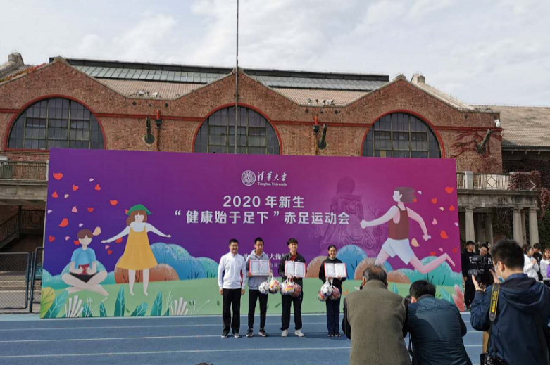

**未央—水木01获得2020年新生赤足运动会季军**

## 【未央书院新生参加升旗仪式】

10月12日，清华大学未央书院2020级全体新生在晨曦中参加了主楼前的升旗仪式。未央书院院长梁曦东，校党委武装部副部长、国防教育与人才培养办公室副主任邓宇，院长助理林今，校党委武装部国防教育办公室主任董智、校党委武装部国防教育办公室桑壮出席仪式。

6时45分，升旗仪式准时开始。国旗仪仗队迈着整齐的步伐走出主楼大厅。随着国歌声响起，全体师生肃立、行注目礼。伴随着庄严的国歌声，国旗徐徐升至顶端，在晨光中迎风招展。

来自未央-环建01班的彭博同学发表了题为“继往开来，奋进当时”的国旗下演讲。“一代代清华人身体力行，诠释着自强不息、行胜于言的深刻内涵”。从民主革命到科技兴国，从改革开放到新冠肺炎疫情，在每次重大历史变革中，一代代清华人总是冲锋在前。彭博同学号召大家以强基为平台，以专业为利剑，斩断阻碍我国科技进步的锁链。“我们共同面对时代的号召，惟不忘初心者进，惟勇于创新者胜，惟砥砺前行者强。青春从容立，奋进正当时。” 未央书院的同学们克服疫情的影响，历经层层选拔，最终相聚清华园。在世界变化与国家发展交汇的历史节点，未央同学在国旗下感受时代召唤，接受爱国主义教育，树立远大志向，向着未来扬帆起航！

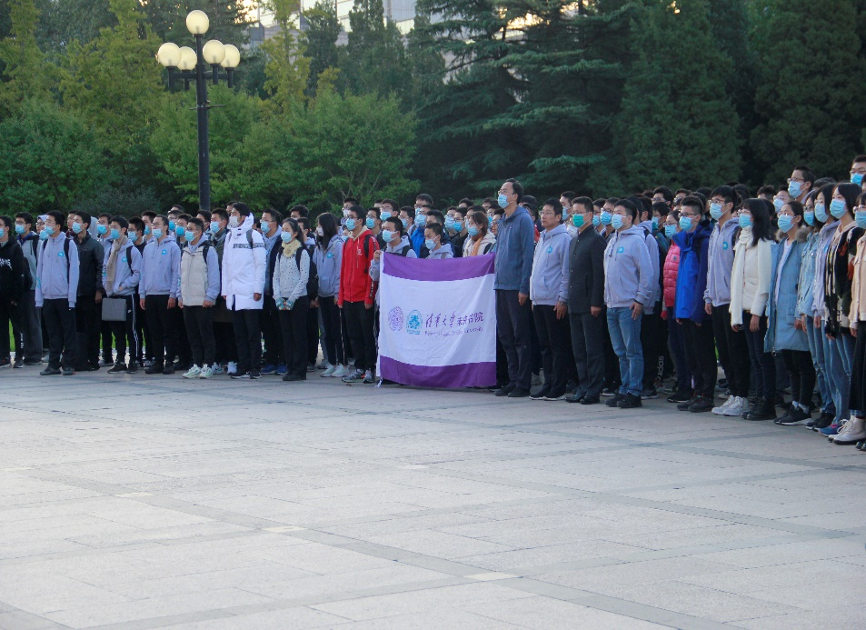**升旗仪式现场**

## 【组织《我和我的家乡》、《马兰花开》集体观影观剧活动】

10月16日晚上、10月17日下午与晚上、10月18日晚上，未央书院2020级全体同学观看了《马兰花开》话剧。10月21日晚上19:00-21:30，未央书院2020级80余名学生及辅导员参加了《我和我的家乡》集体观影活动。作为“强基计划”选拔而来的未央新生，同学们感动满满，反响热烈。两部作品加深了同学们对祖国和家乡的热爱，坚定了他们努力学习、担当重任、报效国家的理想信念。

报：书院管理中心、未央书院院务会、未央书院2020级班主任、导师

编辑：未央书院教务管理员陈立庚、学生事务工作助理王迪

时间：2020年10月31日 星期六